# Лаб: Прости операции и пресмятания

Задачи за упражнение в клас и за домашно към курса ["Основи на програмирането" @ СофтУни](https://softuni.bg/courses/programming-basics).

Тествайте решенията си в Judge системата: <https://judge.softuni.bg/Contests/Compete/Index/1011>

## Празно Visual Studio решение (Blank Solution)

Създайте празно решение (**Blank Solution**) във Visual Studio. Решенията (Solutions) във Visual Studio обединяват **група проекти**. Тази възможност е изключително удобна, когато искаме да работим по няколко проекта и бързо да превключваме между тях.

В настоящото практическо занимание ще използваме празно решение (**Blank Solution) с няколко проекта** за да организираме решенията на задачите от упражненията – всяка задача в отделен проект и всички проекти в общ solution.

1. Стартирайте Visual Studio. 🡪 [Create a new project].

1. Изберете [Black solution], ако не го виждате, в търсачката изпишете ["Blank solution"].

1. Задайте подходящо име на проекта, например "Simple-Calculations":

Сега имате създаден **празен Visual Studio Solution** (с 0 проекта в него):

Целта на този blank solution e да добавяте в него **по един проект за всяка задача** от упражненията.

## Поздрав по име

Напишете програма, която **чете от конзолата име на човек** и отпечатва "Hello, <name>!", където <name> е въведеното име от конзолата.

1. Първо създайте **нов C# конзолен проект** с име "Greeting" в нов проект с име "Simple-Calculations", като изберем от горният ляв ъгъл **File -> New -> Project...** A screenshot of a cell phone

   Description automatically generatedA screenshot of a cell phone

   Description automatically generated A screenshot of a cell phone

   Description automatically generated
2. Създайте променливата name от тип string и запазете в нея името, което получавате от конзолата  
   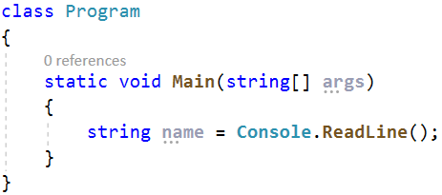
3. Изведете изхода на конзолата като използвате следния шаблон: A screenshot of a cell phone

   Description automatically generated

Как работи примера? Методът Console.WriteLine ни позволява в кръглите скоби да записваме поредица от символи – {0}, {1}, {2}..., които дефинират място за текстова стойност в крайния текст, който ще бъде принтиран на конзолата. В нашия случай тази стойност ще бъде стойността на променливата name, която сме подали със запетайка след края на текста за принтиране.

Можете да прочетете повече за разновидностите от шаблони, които ни предлага езика C#, [тук](https://docs.microsoft.com/en-us/dotnet/api/system.string.format?view=netcore-2.2).

Можем да постигнем същия ефект и с метода на **конкатенация** (долепяне) на string стойности и метода Console.WriteLine: 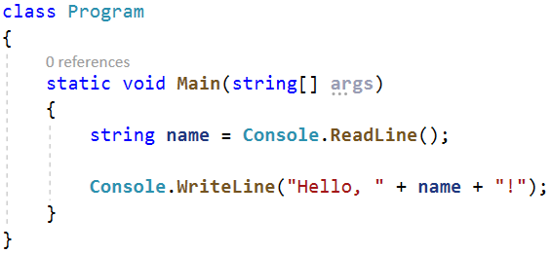

1. Стартирайте програмата с **Ctrl + F5** и тествайте с различни входни примери. 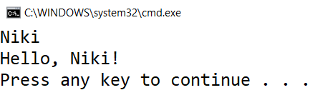

## Съединяване на текст и числа

Напишете програма, която прочита от конзолата име, фамилия, възраст и град и печата съобщение от следния вид: "You are <firstName> <lastName>, a <age>-years old person from <town>."

1. Добавете към текущото Visual Studio решение още един **конзолен проект** с име "Concatenate-Data", като изберем с десен бутон върху проекта **Add -> New Project...** A screenshot of a social media post

   Description automatically generated
2. Въведете входните данни и ги запишете в променливи с подходящ тип данни:  
   A screenshot of a cell phone

   Description automatically generated
3. Изведете на конзолата форматирания изход:

1. Стартирайте програмата с **Ctrl + F5** и тествайте с различни входни примери. 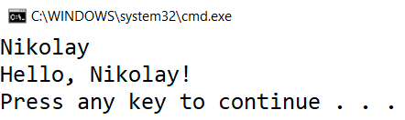
2. **Ако все още получавате резултата от миналата задача, това се получава, защото не сте сменили стартовия проект. Как да се справите с проблема?**
3. Както виждате **Greeting** проекта е с удебелени черни букви – това означава, че това е вашият стартов проект. За да смените стартовия проект, изберете с десен бутон върху желания проект **Set as StartUp Project**.

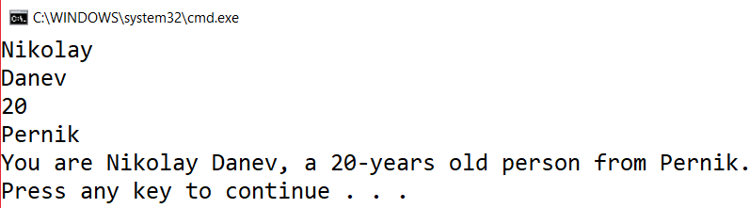

## Пресмятане на лице на квадрат

Да се напише **конзолна програма**, която **въвежда цяло число** 'a' и **пресмята лицето на квадрат** **със страна** 'a'.

### Примерен вход и изход

|  |  |
| --- | --- |
| **вход** | **изход** |
| 5 | 25 |

### Насоки

1. **Инициализирайте** променлива side и в нея запишете стойността въведена от конзолата:  
    A screenshot of a cell phone

   Description automatically generated
2. **Инициализирайте втора променлива** area, в която да запишете стойността за лицето на правоъгълника, получена по формулата side * side. Принтирайте получения резултат:  
    A screenshot of a cell phone

   Description automatically generated

## От инчове към сантиметри

Да се напише програма, която **чете от конзолата число** (не непременно цяло) и преобразува числото **от инчове в сантиметри**. За целта **умножава инчовете по 2.54** (защото 1 инч = 2.54 сантиметра).

### Примерен вход и изход

|  |  |
| --- | --- |
| **вход** | **изход** |
| 5 | 12.70 |

**Внимание:** в зависимост от регионалните настройки на операционната система, е възможно вместо **десетична точка** (US настройки) да се използва **десетична запетая** (BG настройки). Ако програмата очаква десетична точка и бъде въведено число с десетична запетая или на обратно (бъде въведена десетична точка когато се очаква десетична запетая), ще се получи следната грешка:  
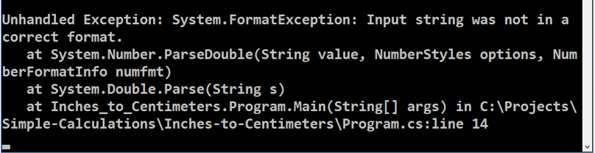

Препоръчително е **да промените настройките на компютъра си**, така че да се използва **десетична точка**:

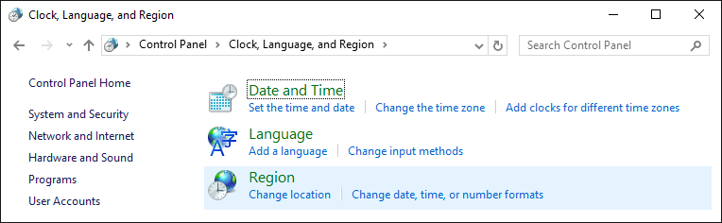

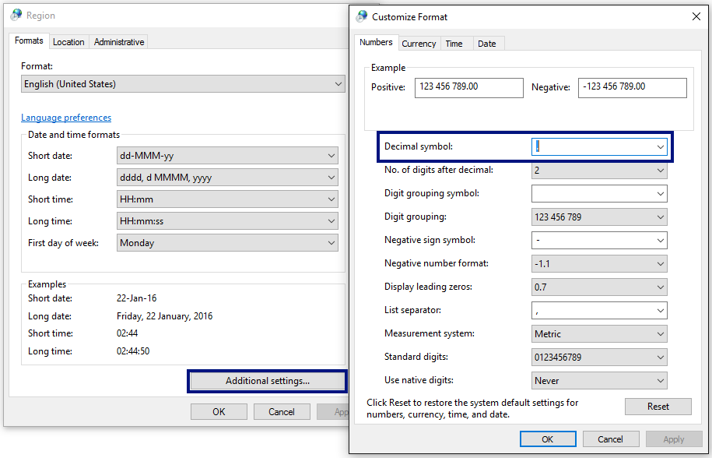

## Изготвяне на проекти

Напишете програма, която **изчислява** **колко часове** ще са необходими на един архитект, за да **изготви проектите** на няколко строителни обекта. Изготвянето на един проект отнема приблизително **три часа**.

**Вход**

От конзолата се четат **2 реда**:

1. **Името на архитекта - текст**
2. **Брой на проектите - цяло число в интервала [0… 100]**

**Изход**

На конзолата се отпечатва:

* **"The architect {името на архитекта} will need {необходими часове} hours to complete {брой на проектите} project/s."**

**Примерен вход и изход**

|  |  |  |  |  |
| --- | --- | --- | --- | --- |
| **вход** | **изход** |  | **вход** | **изход** |
| George  4 | The architect George will need 12 hours to complete 4 project/s. | Sanya  9 | The architect Sanya will need 27 hours to complete 9 project/s. |

## Периметър и лице на кръг

Напишете програма, която чете от конзолата **число** r и пресмята и отпечатва **лицето** и **периметъра на кръг** / **окръжност** с радиус r, като **форматирате изхода до втория знак** след десетичната запетая.

### Примерен вход и изход

|  |  |
| --- | --- |
| **вход** | **изход** |
| 3 | 28.27  18.85 |
| 4.5 | 63.62  28.27 |

## Зоомагазин

Напишете програма, която **пресмята нужните разходи** за закупуването на храна за кучета. Храната се пазарува **основно за** **кучета**, от зоомагазин, но понякога стопанинът им купува и за **животните на съседа му**. Една опаковка храна за **кучета е на цена 2.50лв.**, а всяка останала, която **не е** за тях **струва 4лв**.

**Вход**

От конзолата се четат **2 реда**:

1. **Броят на кучетата – цяло число в интервала [0… 100]**
2. **Броят на останалите животни - цяло число в интервала [0… 100]**

**Изход**

На конзолата се отпечатва:

**"{крайната сума} lv."**

Резултатът **трябва да бъде форматиран до втората цифра** след десетичния знак.

**Примерен вход и изход**

|  |  |  |  |  |
| --- | --- | --- | --- | --- |
| **вход** | **изход** |  | **вход** | **изход** |
| 5  4 | 28.50 lv. | 13  9 | 68.50 lv. |

## Озеленяване на дворове

Божидара разполага с **няколко къщи** на Черноморието и **желае да озелени дворовете на някои от тях,** като по този начин създаде **уютна обстановка** **и комфорт на гостите си**, като за целта е наела фирма.

Напишете програма, която **изчислява необходимите средства**, които Божидара ще трябва да заплати на фирмата изпълнител на проекта. Цената на **един кв. м. е 7.61лв със ДДС**. Тъй като нейният двор е **доста голям**, фирмата изпълнител предлага **18% отстъпка от крайната цена**.

**Вход**

От конзолата се прочита само **един ред**:

1. **Кв. метри, които ще бъдат озеленени – реално число в интервала [0.00… 10000.00]**

**Изход**

На конзолата се отпечатват **два реда**:

* **"The final price is: {крайна цена на услугата} lv."**
* **"The discount is: {отстъпка} lv."**

И двете суми трябва да бъдат форматирани **до втората цифра** след десетичния знак.

**Примерен вход и изход**

|  |  |  |
| --- | --- | --- |
| **Вход** | **Изход** | **Обяснения** |
| 540 | The final price is: 3369.71 lv.  The discount is: 739.69 lv. | Пресмятаме цената за озеленяване на целия двор:  540 * 7.61 = 4109.40 лв.  Приспадаме отстъпката от общата сума:  0.18 * 4109.40 = 739.69 лв.  Калкулираме крайната цена на услугата:  4109.40 – 739.69 🡪 3369.71 лв. |
| **Вход** | **Изход** |  |
| 135 | The final price is: 842.43 lv.  The discount is: 184.92 lv. |  |

# Примерни изпитни задачи

## * Аквариум

За рождения си ден Любомир получил аквариум с формата на паралелепипед. **Първоначално прочитаме от конзолата на отделни редове размерите му – дължина, широчина и височина в сантиметри.** Трябва да се пресметне колко литра вода ще събира аквариума, ако се знае, че определен процент от вместимостта му е заета от пясък, растения, нагревател и помпа.

Един литър вода се равнява на един кубичен дециметър/ 1л=1 дм3/.

**Да се напише програма, която изчислява литрите вода, която са необходими за напълването на аквариума.**

### Вход

От конзолата се четат **4 реда**:

1. **Дължина в см – цяло число в интервала [10 … 500]**
2. **Широчина в см – цяло число в интервала [10 … 300]**
3. **Височина в см – цяло число в интервала [10… 200]**
4. **Процент**  **– реално число в интервала [0.000 … 100.000]**

### Изход

Да се отпечата на конзолата **едно число**:

* **литрите вода, които ще събира аквариума**, **форматирани до третия знак след десетичната запетая**.

### Примерен вход и изход

|  |  |  |
| --- | --- | --- |
| **Вход** | **Изход** | **Обяснения** |
| 85  75  47  17 | 248.689 | Изчисляваме **обем на аквариум**:  **обем на аквариум**= 85*75*47=**299625** см3  **общо литри, които ще събере:** 299625 * 0.001=**299.625** литра  **процент:** 17*0.01=**0.17**  **литрите, които реално ще трябват :** 299.625*(1-0.17) = **248.68875 литра** |
| **Вход** | **Изход** |  |
| 105  77  89  18.5 | 586.445 |  |